江西理工大学继续教育学院 本科毕业论文（设计）统一格式的规定

为保证我校本科生毕业论文（设计）的质量，实现毕业论文（设计）的规范化，特制定本规定。
一、结构要求
毕业论文（设计）应采用汉语撰写，胶装顺序依次为：1.封面；2.任务书；3.中英文摘要及关键词；4.目录；5.正文；6.参考文献；7.附录；8.致谢。

二、中英文摘要
1. 摘要也称内容提要，应当以浓缩的形式概括研究课题的主要内容、方法和观点，以及取得的主要成果和结论，应反映整个论文的精华。中文摘要一般在300字以内，语言力求精炼。摘要字体为小四号宋体，英文摘要应与之相匹配，字体为小四号Times New Roman。
2. 关键词是为了便于做文献索引和检索工作而从论文中选取出来用以表示全文主题内容信息的单词或术语，摘要内容后另起一行标明，一般3～6个，之间用中文分号分隔。
三、目录
“目录”二字用三号字、黑体、居中书写，“目”与“录”之间空两格。目录的各章节应简明扼要，其中每章题目采用小三号宋体字，每节题目采用四号宋体字。要注明各章节起始页码，题目和页码间用“…………”相连。
四、正文
正文是毕业论文（设计）的主体，应占据主要篇幅。正文文字一般不少于8000字，有资格申请预授学位的学生，其毕业论文正文字数15000字以上。
1．在正文当中，如果有个别名词或情况需要解释时，可加注释说明。注释说明要求一律采用页末注，而不是行中注和篇末注。在同一页中有两个或两个以上的注释时，按先后顺序编注释号，采用阿拉伯数字，编在右上角，如×××¹，隔页时，注释号需从头开始不得连续。注释内容当页写完，不得隔页，采用小五号宋体。
2．论文务必查重，重复率必须低于30%
五、参考文献
只列出在正文中被引用过的文献资料，参考文献要另起一页，一律放在正文后，在文中要有引用标注，如×××^{[1]}，除个别专业外，一般应有外文参考文献。参考文献要另起一页，一律放在正文后，在文中要有引用标注，如×××^{[1]}。参考文献一般不应少于15篇。
根据《中国高校自然科学学报编排规范》的要求书写参考文献，并按顺序编码制，作者只写到第三位，余者写“等”，英文作者超过3人写“et al”（斜体）。
几种主要参考文献著录表的格式为：
期刊类（J）：作者.篇名[J].刊名，出版年份，卷号（期号）：起止页码.
专著（M）：作者.书名[M].出版地：出版社，出版年份：起止页码.
论 文 集（C）：作者.篇名[C].出版地：出版者，出版年份：起止页码.
学位论文（D）：作者.篇名[D].出版地：保存者，出版年份：起止页码.
专 利（P）：申请者.专利名[P].国家.专利号，授权日期.
技术标准（S）：发布单位.技术标准代号.技术标准名称.出版地：出版者，出版日期.
六、附录
另起一页。附录的有无根据说明书（设计）情况而定，内容一般包括正文内不便列出的冗长公式推导、符号说明（含缩写）、计算机程序等。“附”“录”中间空两格、三号字、黑体、居中。附录中有程序源代码的因篇幅限制可酌情考虑内容的序号。
七、致谢
“致谢”二字中间空两格、三号字、黑体、居中。内容限1页，采用小四号宋体。
八、几点具体要求
1．语言表述
要做到数据可靠、推理严谨、立论正确。论述必须简明扼要、重点突出，对同行专业人员已熟知的常识性内容，尽量减少叙述。
论文中如出现一些非通用性的新名词、术语或概念，需做出解释。
2．标题和层次
标题要重点突出，简明扼要，层次要清楚。
3．页眉和页码
页眉从正文开始，一律设为“江西理工大学继续教育学院2026届春季本科毕业论文（设计）”，采用宋体五号字体居中书写。
页码从正文开始按阿拉伯数字（宋体小五号）连续编排，居中书写。目录使用罗马字符（Ⅰ、Ⅱ、Ⅲ）来设定页码，中英文摘 要不用页码，（补充内容）
4．图、表、公式
图：a.要精选、简明，切忌与表及文字表述重复。
b.图中术语、符号、单位等应同文字表述一致。
c.图序及图名居中置于图的下方，用五号字宋体。
（中文用五号宋体，英文、数字用新罗马五号。）
表：a.表中参数应标明量和单位的符号。
b.表序及表名置于表的上方。
c.表序、表名和表内内容采用五号宋体字。
（中文用五号宋体，英文、数字用新罗马五号。）
公式：a.编号用括号括起写在右边行末，其间不加虚线。
b.公式中的英文字母要有一行的间距，公式与正文之间不需空行；文中的图、表、附注、公式一律采用阿拉伯数字分章编号。若图或表中有附注，采用英文小写字母顺序编号。
（中文用五号宋体，英文、数字用新罗马五号。）
5．标点符号
注意中英文标点符号的区别，不能混用。
6．打印规格
统一使用Word文档，一律采取A4纸张，页边距一律采取黙认形式（上下2.54cm，左右3.17cm，页眉1.5cm，页脚1.75cm），行间距取多倍行距（设置值为20磅）；字符间距为默认值（缩放100%，间距：标准）。
7．印刷与装订
论文可单、双面印刷并按规定顺序装订在册，为使全校论文整齐美观，采用胶装。
注：不符合上述规定的论文，不能参加答辩，涉及到填写专业名称和年级时，要求使用全称。

摘 要
（“摘要”之间空两格，采用三号字、黑体、居中，与内容空一行）
×××××××××××××××××××××××××××××××××××××××××××××××××××××××××××××××××××××××××××（摘要内容小四号宋体，行距20磅，首行缩进2字符）。
（空1行）
关键词：×××；×××；×××（小四号宋体，单倍行距，最后一个关键词后面无标点符号）
（小四号黑体、顶格）
（中文摘要一般在300字以内，关键词一般为3-6个，语言力求精炼。摘要字体为小四号宋体，各关键词之间要有分号。英文摘要应与中文摘要相对应，字体为小四号Times New Roman）

以下部分为中文摘要的补充内容
（简明扼要地概括论文的核心内容，通常包括研究背景、研究目的、研究方法、主要发现和结论。注意事项：简洁明了，摘要自成一体，摘要内容与正文保持一致，使用学术语言，避免口语化）
示例： 摘 要
本研究探讨了[研究主题]在[特定领域]中的应用和影响。研究背景源于[简要背景描述]，旨在解决[研究问题]。采用[研究方法]，通过[数据来源和分析工具]对数据进行分析。研究发现[主要发现]，表明[结论]。本研究为[领域]提供了新的见解，并建议[进一步研究或应用方向]。

ABSTRACT
(采用三号字、Times New Roman字体、加粗、居中、与内容空一行)
××××××××××××××××××××××××××××××××××××××××××××××××××××××××××××××××××××××××××××××××××××××××××××××××××××××××××××××××××××××××××××××（小四号Times New Roman，行距20磅，首行缩进4字符）。
（空1行）
Keywords:×××;×××;×××;×××（小四号Times New Roman）

（小四号Times New Roman加粗、顶格）

以下部分为英文摘要的补充内容
（简明扼要地概括论文的核心内容，通常包括研究背景、研究目的、研究方法、主要发现和结论。注意事项：简洁明了，摘要自成一体，摘要内容与正文保持一致，使用学术语言，避免口语化）
时态：通常使用现在时描述研究背景和目的，过去时描述研究方法和结果。

目 录

(三号、黑体、居中、目录两字空两格、与正文空一行，建议使用自动生成目录，本目录内容页码用新罗马Times New Roman字体)

黄色底纹红色字体为补充内容
□□第一章（空两格）☆☆☆（小三号、宋体）……………×
空两个字符
□□□1.1 ☆☆☆☆（四号宋体）…………………………………×
空三个字符
□□□1.2 ☆☆☆☆…………………………………………………×
□□□1.3 ☆☆☆☆…………………………………………………×
………………
□□第四章（空两格）☆☆☆（小三号、宋体）……………×
□□□4.1 ☆☆☆☆（四号宋体）…………………………………×
□□□4.1 ☆☆☆☆（四号宋体）…………………………………×
………………
□□参考文献（小三号、宋体）………………………………×
□□附录（小三号、宋体）……………………………………×
□□致谢（小三号、宋体）……………………………………×

第一章□□☆☆☆☆☆（居中、小三号、黑体）
(空一行)
1.1☆☆☆（四号、黑体、顶格）
×××××××××××××××××××××××××××××××××××××××××××××××××××××（小四号宋体，行距20磅，首行缩进2字符）
1.1.1☆☆☆（四号、黑体、顶格）
××××××××××××××××××××××××××××××××××××××××××××××
1.2 ☆☆☆（四号、黑体、顶格）
×××××××××××××××××××××××××××××××××××××××××××××××××××
表示例
宋体五号，居中，位于表上，表格使用三线表

表1-1□□☆☆☆
换热器 热边压降损失 冷边压降损失
初级 2974.37 2931.52
次级 2924.65 3798.76

（表与正文空一行）
□□☆☆☆☆☆☆☆☆☆☆☆☆☆

公式示例
（1-1）
$w\frac{∂u}{∂z}+u\frac{∂u}{∂r}−\frac{v^{2}}{r}=−\frac{1}{ρ}\frac{∂p}{∂z}+γ(\frac{∂^{2}u}{∂z^{2}}+\frac{∂^{2}u}{∂r^{2}}+\frac{1}{r}\frac{∂u}{∂r}−\frac{u}{r^{2}})$ （1-2）

插图示例

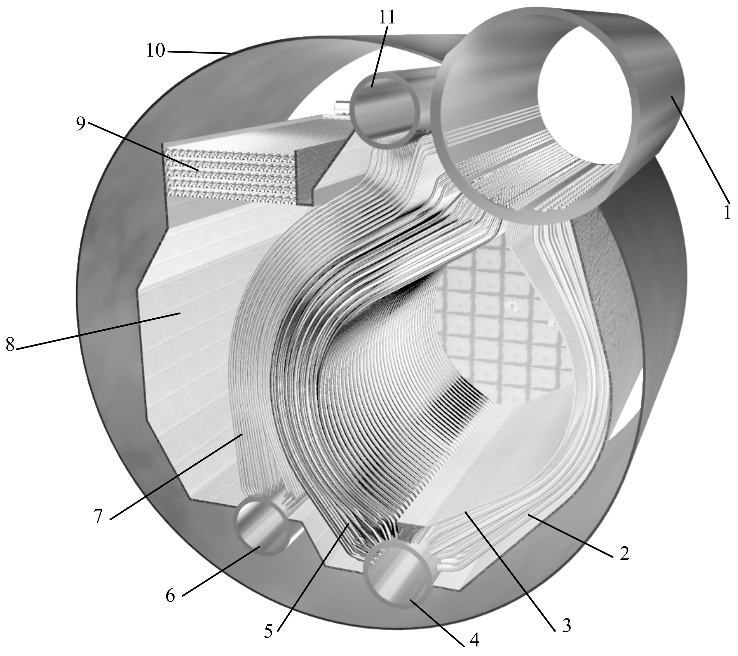
图的版式为嵌入式，图与文字不同行排列。
对于用绘图软件绘制的图形中的文字，采用10.5磅。

1-上锅筒；2-下降管；3-水冷壁；4-下锅筒；5—对流管束；
6-过热器下集箱；7-过热器管束；8-炉墙；
9-经济器；10-外壳；11-过热器上集箱（宋体小五 居中）

图1-1 КВГ4型增压锅炉结构理论图
（宋体五号 居中 图编号按章连续编号）

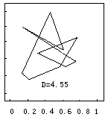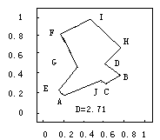

（a）始值加噪声时产生的访问路径 （b）用离散Hopfield网络求解得的访问路径

图1-2 10城市TSP计算机模拟结果 （宋体五号 居中）

（下一章另起一页）
第二章□□☆☆☆☆☆（居中、小三号、黑体）
(空一行)
2.1☆☆☆（四号、黑体、顶格）
2.1.1☆☆☆（四号、黑体、顶格）
□□☆☆☆☆☆☆☆☆☆（小四号、宋体、空2格）
秘书室

图2-1□□×××组织结构图
宋体五号居中，位于图下,图与下文空一行

本科毕业论文（设计）正文是整个论文的核心部分，需要清晰、严谨地展示研究内容、过程和成果。以下是正文撰写的一般步骤和要点：
一、引言（或绪论）
背景介绍
说明研究问题的背景和现状。可以从宏观层面（如行业发展、社会需求等）和微观层面（如具体技术问题、理论空白等）展开。例如，如果你的研究是关于新能源汽车的电池续航优化，可以先介绍新能源汽车在全球汽车行业的发展趋势，以及目前电池续航问题对市场推广的制约。
研究意义
阐述研究的理论意义和实践意义。理论意义可以包括理论体系等；实践意义可以是解决实际问题、提高效率等。例如，研究新能源汽车电池续航优化的理论意义在于为电池技术的进一步发展提供理论支持；实践意义在于延长电池续航里程，降低消费者的里程焦虑。
研究目的和问题
明确研究的主要目标和具体问题。研究目的要简洁明了，研究问题可以是几个具体的研究假设或问题。例如，研究目的可以是“通过优化电池管理系统，提高新能源汽车的电池续航能力”。研究问题可以是：“电池管理系统中哪些参数对续航里程影响最大？”“如何通过算法优化这些参数？”
研究方法和思路
介绍研究采用的方法（如实验法、调查法、文献研究法等）和研究思路（如从理论分析到实证研究的顺序）。例如，采用实验法研究电池管理系统参数对续航的影响，先通过理论分析确定关键参数，再设计实验进行验证。
二、文献综述
国内外研究现状
概述国内外在该领域的研究进展。按照时间顺序或主题分类介绍，重点分析现有研究的成果和不足。例如，在新能源汽车电池续航研究方面，国外研究可能在电池材料方面取得了突破，但成本较高；国内研究在电池管理系统优化方面有一定成果，但仍有提升空间。
目前研究的不足
指出现有研究中存在的不足之处，说明你的研究是如何弥补这些不足的。例如，现有研究大多集中在电池材料的改进，而对电池管理系统参数优化的研究较少，且缺乏系统的实验验证。
三、理论基础（或研究方法）
理论框架
介绍研究的理论基础，包括相关理论、模型或概念。如果是理工科论文，可以介绍相关的技术原理或公式。例如，在新能源汽车电池续航研究中，可以介绍电池能量管理的基本理论，包括电池充放电特性、能量回收原理等。
研究方法
详细说明研究采用的具体方法，包括数据收集方法、实验设计、数据分析方法等。例如，采用实验法研究电池管理系统参数优化，详细说明实验的设备、步骤、控制变量和测量指标。
四、研究内容与结果
研究内容
按照研究问题或研究假设，详细阐述研究的具体内容。如果是多个问题，可以分小节进行说明。例如，在研究电池管理系统参数优化时，可以分别研究不同参数（如充电电流、放电深度等）对续航里程的影响。
研究结果
以数据、图表等形式展示研究结果。数据要准确，图表要清晰，文字说明要简洁明了。例如，通过实验发现，在一定范围内，降低充电电流可以延长电池续航里程，具体数据可以通过图表展示不同充电电流下的续航里程对比。
结果分析
对研究结果进行分析，解释结果的原因，讨论结果与预期的差异。例如，分析为什么降低充电电流可以延长续航里程，可能是因为减少了电池的内阻损耗等。
五、结论与展望
结论
总结研究的主要发现，回答研究问题，验证研究假设。例如，通过研究得出结论：优化电池管理系统中的充电电流和放电深度参数，可以显著提高新能源汽车的电池续航里程。
研究的局限性
客观分析研究中存在的不足，如样本量有限、实验条件不完全符合实际等。例如，实验中使用的电池样本数量较少，可能存在一定的偶然性。
未来研究方向
提出未来可以进一步研究的方向，如扩大样本量、结合其他技术进一步优化等。例如，未来可以研究不同环境温度下电池管理系统参数的优化策略。

写作注意事项
1.逻辑清晰
正文内容要按照逻辑顺序展开，各部分之间衔接自然，避免跳跃性过强。
2.语言规范
使用学术语言，避免使用口语化表达。注意语法和标点符号的正确使用。
3.数据准确
确保数据的准确性和可靠性，引用的数据要注明来源。
4.格式规范
按照论文格式要求进行排版，包括字体、字号、行距、图表格式等。
参考文献
(空一行)
(“参考文献”、三号字、黑体、居中与内容空一行)
只列出在正文中被引用过的文献资料，参考文献要另起一页，一律放在正文后，在文中要有引用标注，如×××^{[1]}。参考文献查阅近五年相关文献15篇以上，包括英文文献。
根据《中国高校自然科学学报编排规范》的要求书写参考文献，并按顺序编码制，作者只写到第三位，余者写“等”，英文作者超过3人写“et al”（斜体）。
几种主要参考文献著录表的格式为：
期刊类（J）：作者.篇名[J].刊名，出版年份，卷号（期号）：起止页码.
例如：张三. 新能源汽车电池管理系统优化研究[J]. 汽车工程，2021，43（5）：67-78.
专著（M）：作者.书名[M].出版地：出版社，出版年份：起止页码.
例如：王明. 新能源汽车技术[M]. 北京：机械工业出版社，2020：12-15.论 文 集（C）：作者.篇名[C].出版地：出版者，出版年份：起止页码.
学位论文（D）：作者.篇名[D].出版地：保存者，出版年份：起止页码.
例如：李四. 新能源汽车电池管理系统参数优化研究[D]. 北京：清华大学，2022.
专 利（P）：申请者.专利名[P].国家.专利号，授权日期.
例如：赵六. 一种新能源汽车电池管理系统：中国，CN123456789[P]. 2021-05-20.
技术标准（S）：发布单位.技术标准代号.技术标准名称[S].出版地：出版者，出版日期.
例如：GB/T 12345-2020，新能源汽车电池安全标准[S]. 北京：中国标准出版社，2020.
黄色底纹 红色字体为补充内容

参考文献的引用要求
1.引用方式：引用文献时，应在文中适当位置标注引用来源。使用尾注
尾注：在引用处的右上角标注序号，文献信息在文章末尾列出。
2.引用规范：引用时要确保引用的内容准确无误，引用的文献信息完整。
3.引用数量：参考文献的数量应根据研究的深度和广度合理确定，一般不少于15篇。
4.引用质量：优先引用权威期刊、知名学者的文献，避免过多引用低质量或无关的文献。

参考文献的整理
排序：参考文献的排序方式，按照文献在文中出现的顺序编号。

参考文献的常见问题
引用未读文献：不要引用自己未阅读的文献，这属于学术不端行为。
重复引用：避免重复引用同一文献，除非确实需要多次引用。
引用过时文献：尽量引用最新的文献，尤其是技术领域。
引用格式错误：严格按照规定的格式撰写参考文献，避免格式错误。

黄色底纹红色字体为补充内容

附 录
(“附录” 之间空空两格、三号字、黑体、居中与内容空一行。)

××××××××××××××××××××××××××××××××××××××××××××××××××××××××××××××××××××××××××××××××××××××××××××××××××××××（小四号宋体，行距20磅，首行缩进2字符）
另起一页。附录的有无根据说明书（设计\论文）情况而定，内容一般包括原始数据、调查问卷、图表、（设计的）图纸、程序代码等）

致 谢
(空一行)
(“致谢” 之间空空两格、三号字、黑体、居中与内容空一行。内容限1页)
××××××××××××××××××××××××××××××××××××××××××××××××××××××××××××××××××××××××××××××××××××××××××××××××××××××（小四号宋体，行距20磅，首行缩进2字符）

写作要点
1.真诚：致谢的内容要发自内心，表达真实的感激之情。
2.重点突出：重点感谢导师、同学和家人，这些人对你的帮助和支持最为关键。
3.简洁明了：致谢部分不宜过长，一般控制在300字左右。
4.格式规范：致谢部分通常放在论文的最后一页，字体和格式要与论文整体保持一致。
5.避免遗漏：不要遗漏那些在研究过程中给予你重要帮助的人或机构。

毕业论文(设计)全文涉及的英文及数字均采用新罗马Times New Roman字体。

